1. **Tạo form nhập liệu (ActionField, CustomTag)**
   1. Ở dưới footer có 
   2. ActionField định nghĩa các field: Cần tạo GROUP trước khi tạo Field để gom nhóm các field theo chức năng
   3. CustomTag là đóng gói một phần chung sử dụng nhiều lần ở nhiêu nơi
2. **Rule đặt tên như thế nào**
   1. **ActionField**
   2. **ActionField Group**
3. **Nhập liệu ở**

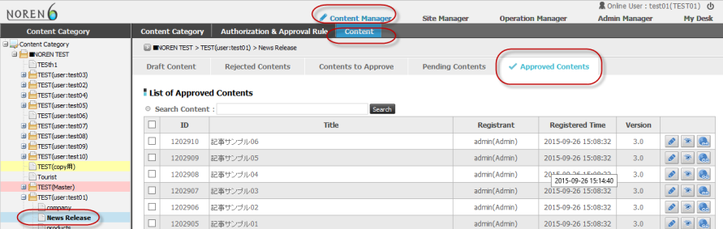  
   
 - Trước tiên cần phải vào tab “Content Category” ở mục “ActionField Information” thêm các field được định nghĩa trước

* Click nut SET để chọn group để update

1. **Tạo page**

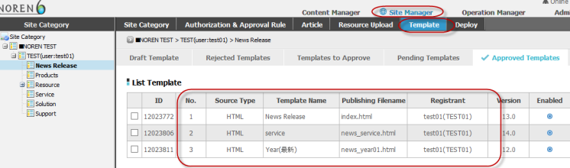

1. **Code**